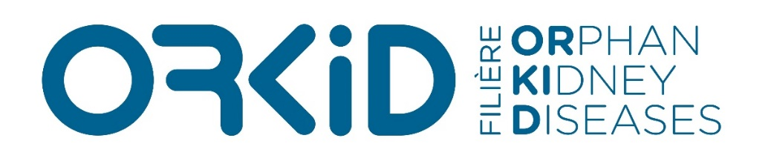

Bourses ORKiD de « Soutien à la formation »
Proposées par la Filière de Santé Maladies Rénales Rares ORKiD

Approfondissez vos connaissances dans les
maladies rénales rares !

La Filière de Santé des Maladies Rénales Rares (ORKiD) propose, dans le cadre de son action « Soutien à la formation » l’octroi de bourses destinées à 20 jeunes professionnels de santé (Néphrologues, Pédiatres, Généticiens, Internistes, DES, Docteurs "juniors") pour les aider dans leur formation sur les maladies rénales rares.
La Filière ORKiD souhaite en effet apporter son aide en participant financièrement aux frais d’inscription et aux droits universitaires (hors prise en charge FMC) du Diplôme Universitaires (DU) maladies rénales rares pour l’année universitaire 2022-2023.

Cette participation se fera sous la forme d’une prise en charge des droits universitaires à hauteur de 380 euros lors de l’inscription. Pour les inscrits en formation initiale (internes ou faisant fonction d’internes), un complément de prise en charge des frais d’inscription de 500€ sera possible.

Pour candidater, le candidat devra compléter le dossier ci-dessous et l’envoyer avant le 4 octobre 2022 par email à l’adresse contact@filiereorkid.com, avec en copie j-radenac@chu-montpellier.fr. Un email de confirmation sera adressé après réception du dossier.

Les dossiers seront analysés par les membres du Bureau de la filière avec un retour prévu pour le 7 octobre 2022.

Conditions de participation

1 - Modalités de candidature

Cette proposition de bourses est destinée à soutenir la formation de jeunes ou futurs professionnels dans le domaine des maladies rénales rares. Pour pouvoir candidater à cette bourse, le candidat doit répondre aux critères suivants :
- Avoir l’un des profils suivants : Néphrologues, Pédiatres, Généticiens, Internistes, Docteurs "juniors"
- Être âgé de moins de 45 ans à la date de soumission du dossier
- Travailler en France métropolitaine ou dans un DOM-TOM
- Etre employé, ou étudiant, au sein d’un établissement de droit public ou un établissement privé participant aux missions du service public.

2 - Conditions de financement

La filière ORKiD prendra en charge les droits universitaires pour l’ensemble des candidats sélectionnés ainsi que les frais d’inscriptions pour les internes ou FFI. Un justificatif prouvant votre participation à ce DU sera demandé à la fin de la formation.

3 - Processus de désignation des boursiers

Toutes les demandes déposées respectant les critères d’admissibilité seront analysées par le bureau de la filière afin d’en déterminer le montant (formation initiale ou non).

4 - Calendrier

Dossier de candidature

Candidat
Nom
Prénom
Date de naissance
Téléphone
Email
Fonction (préciser si interne/FFI)
Service / laboratoire
Etablissement
Ville

Motivations

Présentez en quelques lignes vos motivations et l’intérêt du DU/DIU pour votre parcours, perspectives, projet professionnel. Intérêt pour votre service, laboratoire

Autorisations et engagements

Le (la) Candidat(e) Mr (Mme) : …………………………………………………………………………………………………………
Reconnaît avoir pris connaissance de l’ensemble des informations relatives à la proposition de bourses ORKiD « Soutien à la formation » et s’engage à les respecter et à ne pas fournir d’informations erronées à la Filière.

En outre, le candidat s’engage :
- A fournir un retour d’expérience à la Filière ORKiD dans un délai de 3 semaines après la fin du Diplôme Universitaire
- A informer la Filière ORKiD en cas de changement de situation (démission, désistement, changement de service, de centre etc…)
- A informer la Filière ORKiD en cas d’obtention d’un financement additionnel (ex : FMC)
- Le candidat autorise également l’utilisation anonymisée de son retour d’expérience par la Filière

Signature du candidat
(Date et mention « lu et approuvé »)

